Приемы агротехники картофеля
Трехрядные гряды. Изобретатель Э. А. Эйсфельд с Западно-Сибирской овощной опытной станции предложил выращивать картофель на трехрядных грядах с расстоянием по осям смежных гряд 1,8 м (Патент РФ № 1793850). Почву перед посадкой фрезеруют на глубину 10—14 см, клубни высаживают через 35—45 см на глубину 4—5 см в три ряда в шахматном порядке. Затем над клубнями формируют холмики из почвы высотой 6—8 см и диаметром в основании 30—35 см. В период появления всходов гряды формируют с ровной или вогнутой поверхностью для лучшего накопления дождевой влаги с одновременным окучиванием трех рядов. После этого почву в грядах уплотняют до 1,1—1,2 г/см³. Урожай значительно повышается.
Гряды на тяжелой почве. Сотрудники Дальневосточного НИИСХ разработали технологические приемы, обеспечивающие улучшение роста, развития и повышения качества картофеля (Патент РФ № 1814493) на тяжелых почвах. После нарезки гряд и посадки картофеля основания гряд рыхлят плоскорезами: первый раз через два дня после посадки, второй и третий — до начала междурядной обработки, четвертый — перед уборкой. Почву рыхлят послойно, увеличивая глубину обработки на 5 см. Одновременно с этим по грядам идут специальные зубовые боронки. Каждая из них включает стойку 3, закрепляемую на раме плоскореза; брус 2, на котором смонтированы зубья 4; боковые рыхлители 5, шарнирно соединенные с брусом 2 и поджимаемые пружинами 1 (Рис. 1). Зубовая борона обрабатывает полотно гряды и ее откосы, одновременно уничтожая проросшие сорняки. Откосы гряды рыхлятся на большую глубину, чем ее вершина. Вслед за плоскорезами и боронами размещают окучивающие корпуса, которые восстанавливают дно борозды и откосы гряд.

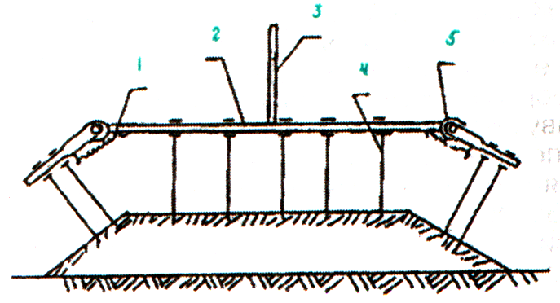
Рис.1 Гряды на тяжелой почве.

Возделывание без гербицидов. По способу, разработанному во НИИКХ (А. с. № 1748730), на поле нарезают гребни высотой 18—20 см, в них высаживают клубни, но на глубину выше основания гребня на 4—5 см. Через 10—12 дней при образовании на клубнях ростков до 1—3 см с гребней срезают почву до уровня поверхности и перемещают ее в междурядье с оборотом и одновременном рыхлением. Через 10—12 дней с появлением новой волны сорняков проводят вторую междурядную обработку, перемещая с оборотом слой почвы 3—4 см из междурядий к всходам картофеля. Одновременно рыхлят дно борозды и откосы гребня. Далее с интервалом 10—12 дней проводят 2—3 аналогичные междурядные обработки до смыкания ботвы. Такой способ позволяет не применять гербицидов и получить высокий урожай (Рис. 2).
Выращивание семенного картофеля в экстремальных условиях. Получить хороший урожай картофеля, особенно семенного, на заплывающих, склонных к комкообразованию почвах, да еще в дождливую или сухую погоду непросто; изобретатели П. Р. Балабанов и В. И. Черников (Центр внедрения научной организации производства и труда) предложили способ, решающий эти проблемы (А. с. № 1584781). Предварительно нарезают гребни с междурядьем 70 см, затем сажают клубни в гребни через один, то есть с междурядьем 140 см. Для ухода за посадками переоборудуют культиватор КРН-4,2, устанавливая его секции на междурядье 140 см. В передний держатель ставят грехъярусный окучник на глубину хода 8—9 см. Затем на фонштейне-уширителе длиной 80 см укрепляют с обеих зторон трехъярусные окучники на глубину хода 17—18 см. Между секциями на цепных подвесках устанавливают зубовые рыхлители с шириной захвата 70—80 см и глубиной хода зубьев — 4—6 см. Зубовому рыхлителю придают различную форму, чтобы получить профиль широкого гребня: в дождливую погоду — выпуклый, при нормальных условиях — трапециевидный, при засухе — слегка вогнутый. До появления всходов переоборудованным культиватором проводят 2—3 обработки. Зубовым рыхлителем можно снижать или, в зависимости от развития ботвы, увеличивать защитнyю зону ряда, проводя обработки по мере необходимости.
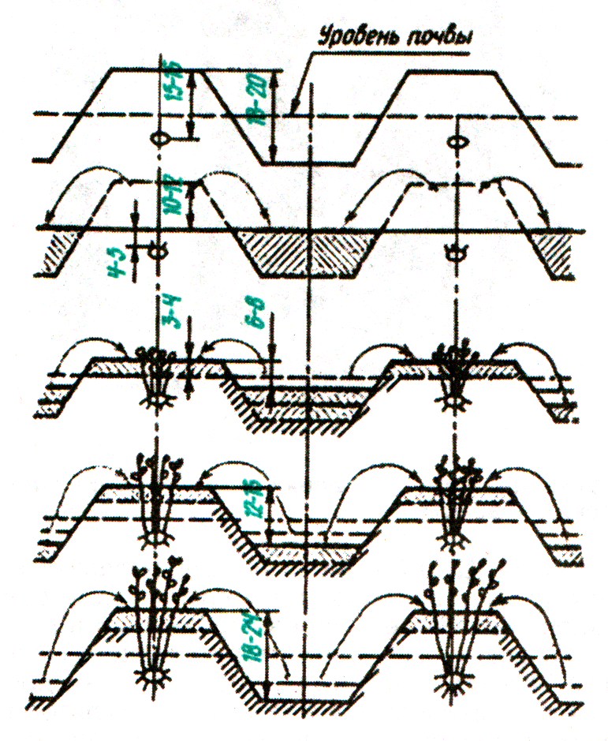
Рис. 2. Возделывание без пестицидов.

Посадка картофеля без лопаты. Для посадки картофеля вручную на небольших участках изобретатели В. И. и В. В. Черниковы (А. с. № 1822634) рекомендуют на маркированном участке клубни высаживать в углубления округлой формы диаметром, несколько превышающим размер клубня. Углубления делают, вдавливая в почву заостренный кол с двумя поперечными планками для рук и ног для удобного использования. Высаженный на дно клубень засыпают почвой. Уплотнение стенок ямки способствует образованию капилляров, по которым к клубням интенсивно поступает влага, что улучшает рост растения, повышает урожай.
Для уменьшения повреждений ростков картофеля при посадке сотрудники ВНИИ механизации сельского хозяйства (ВИМ) Ю. С. Измайлов и др. предложили свой способ (А. с. № 1796089). Перед механизированной посадкой пророщенные клубни покрывают пастообразной смесью из глины и песка в соотношении 1:1—2 с добавлением соломенной резки длиной 0,3—1,5 среднего диаметра посадочного клубня. Масса соломы 100—150 г на 10 кг смеси.
Выращивание раннего урожая. Технология возделывания картофеля на питательном субстрате вместо почвы известна, но малоприемлема. Б. А. Писарев и др. из ВНИ-ИКХ усовершенствовали эту технологию (Патент РФ № 2015653). Суть изобретения состоит в следующем. На субстрат укладывают разделительную перегородку с отверстиями, размеры которых меньше толщины будущих столонов картофеля. На эту перегородку раскладывают клубни и накрывают их светонепроницаемой перегородкой также с отверстиями, размер которых выбирают из условия вывода через них растущих стеблей картофеля. В качестве светонепроницаемой перегородки рекомендуется использовать поролон. Питательный раствор в субстрат поступает через цеолит, насыщенный элементами минерального питания. Молодые клубни собирают по мере роста.
На ферме Нормана Джексона (Великобритания) семенные клубни проращивают до длины ростков 5—20 мм в пластмассовых ящиках размером 60x40x18 см, вместимостью 10—13 кг. Для посадки на 1 га требуется 200 таких ящиков. Некоторые фермеры для этой цели используют сетчатые мешки. Урожай картофеля при этом получают на две недели раньше, чем обычно, прибавка его составляет 15—20%.
Вырастить ранний картофель, особенно в засушливых условиях, не просто. Оригинальное решение нашли изобретатели Ш. А. Алиев и др. (Патент РФ № 1795872). В защищенном грунте делают гряду шириной 1 м и высотой 5—10 см. На каждый погонный метр гряды укладывают 10— 12 кг яровизированных клубней, присыпают почвой слоем 1—2 см и поливают. Рассаду выращивают до высоты 20— 30 см, а затем высаживают в открытый грунт, оставляя на поверхности стебли высотой 12—20 см. После этого растения сразу же окучивают.
Кукуруза — второй урожай. Изобретатель Б. Т. Теблоев из Орджоникидзевского тоннельно-строительного управления разработал способ совместного выращивания картофеля и кукурузы чередующимися рядами (Патент РФ № 1793834). На поле сначала высаживают картофель в гребни-гряды шириной 1,4—1,5 м и высотой 18—20 см двумя рядами. Когда картофель начнет прорастать, кукурузу высевают в борозды между грядами. Сначала убирают картофель, затем кукурузу. За счет лучшего сохранения влаги в почве получают хороший урожай двух культур.

Материал подготовил А. Т. Буряков

